Chi cục Thi hành án dân sự huyện Thạnh Phú tổ chức Hội nghị
triển khai Kế hoạch công tác năm 2019
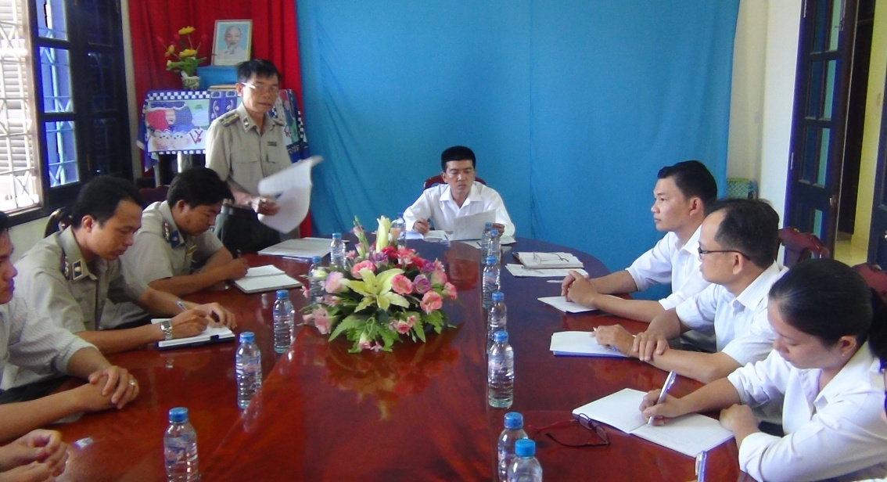
Ngày 30 tháng 01 năm 2019, Chi cục Thi hành án dân sự huyện Thạnh Phú tổ chức Hội nghị triển khai Kế hoạch công tác năm 2019. Tham dự Hội nghị có đại diện lãnh đạo Cục Thi hành án dân sự tỉnh; phòng chuyên môn; toàn thể công chức, người lao động tại Chi cục.
Theo báo cáo số liệu thống kê, (từ ngày 01/10/2017 đến ngày 30/9/2018) tập thể đơn vị đã hoàn thành 04 chỉ tiêu do Tổng cục Thi hành án dân sự giao. Cụ thể:
- Về việc, đến hết tháng 9/2017, số cũ chuyển sang là 431việc; từ 01/10/2017 đến 31/7/2018, thụ lý mới 1.288 việc, giảm 43 việc (3,81%) so với cùng kỳ. Như vậy, tổng số thụ lý là 1.719 việc, tăng 60 việc (3,62%) so với cùng kỳ. Kết quả xác minh, phân loại thì có: 1.499 việc có điều kiện giải quyết (chiếm tỷ lệ 87,61%), bằng so với cùng kỳ và 212 việc chưa có điều kiện giải quyết (chiếm tỷ lệ 12,39.%). Trong số có điều kiện, đã giải quyết xong 1.214 việc, đạt tỷ lệ 80,99%. So với cùng kỳ năm 2017, tăng 13 việc (1,08%) và tăng 0,87% về tỷ lệ. Số việc chuyển kỳ sau 497 việc, trong đó số việc có điều kiện nhưng chưa thi hành xong là 285 việc, so với số việc có điều kiện cùng kỳ năm 2017 (298 việc) giảm 13 việc (4,36%)
- Về tiền, đến hết tháng 9/2017, số cũ chuyển sang là 15.085.634.012 đồng; từ 01/10/2017 đến 30/9/2018, thụ lý mới 21.941.402.871đ,tăng 988.313.300đồng (4,72%) so với cùng kỳ. Như vậy, tổng số tiền thụ lý là 44 tỷ 947 triệu 711 nghìn 175 đồng, tăng 8.908.987.592đồng (24,72%) so với cùng kỳ. Kết quả xác minh, phân loại: 31.015.348.640đồng có điều kiện giải quyết (chiếm tỷ lệ 70,09%), tăng 3.305.096.667đồng (11,93%) so với cùng kỳ và 13.237.434.285đồng chưa có điều kiện giải quyết (chiếm tỷ lệ 29,91%). Trong số có điều kiện, đã giải quyết xong 16.229.206.418đồng, đạt tỷ lệ 52,33%. So với cùng kỳ năm 2017, tăng 4.331.901.639đồng (36,41%) và tăng 9,4% về tỷ lệ. Số tiền chuyển kỳ sau 28.023.576.507đồng, trong đó số tiền có điều kiện nhưng chưa thi hành xong là 14.786.142.222đồng, so với số tiền có điều kiện cùng kỳ năm 2017 (15.812.947.194đồng) giảm 1.026.804.972đồng (giảm 6,49%)

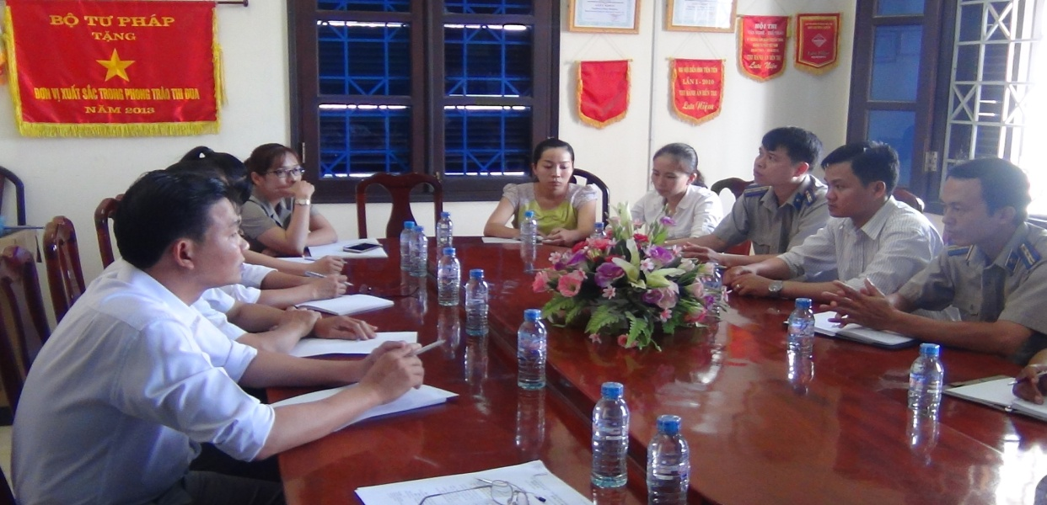

Tại Hội nghị các đại biểu đã trao đổi, nêu lên các khó khăn vướng mắt trong công tác phối hợp với các đơn vị liên quan trong việc xác minh, cưỡng chế thi hành án và bàn các giải pháp tháo gỡ trong thời gian tới. Hội nghị cũng đã triển khai Chỉ thị số 01/CT-BTP ngày 18 tháng 01 năm 2019 của Bộ trưởng Bộ Tư pháp về việc tổ chức Tết Nguyên đán Kỷ Hợi 2019.
Phát biểu chỉ đạo tại Hội nghị, ông Võ Thành Đông, Phó Cục trưởng đã biểu dương những kết quả đạt được của Chi cục Thi hành án dân sự huyện Thạnh Phú và yêu cầu đơn vị tiếp tục phát huy và giữ vững thành tích, nghiêm túc triển khai thực hiện Kế hoạch công tác năm 2019 đã được Cục trưởng phê duyệt tại Quyết định số 19/QĐ-CTHADS ngày 22/01/2019.
Khánh Như

